Desarrollo BALANCA COSMECO

Montar la Función |zMkMVCopf| sobre un menú en el Modulo Inspección de Procesos  
Nombre del Menú| Proceso de Pesado|  
Esta Función es el detonador principal del Desarrollo

Pendientes:  
Definir campos para los rangos de error del producto.

En el catálogo de productos |Cosmeco aún no define este proceso|

Agregar Semáforo para identificar componentes pesados.  
Identificar donde se guarda la Información del Proceso.  
(Renombrar el Botón como |Recibir Peso|)  
  
Retraso debido a que Cosmeco no ha respondido a la solicitud de ver el proceso de nuevo…  
Enviar a la báscula la Orden de Producción.  
Selección de Componente de la Orden de Producción.  
  
Generar etiquetas de pesado   
Validaciones en el pasado de los componentes.  
Revisión de Reglas de Negocio con Luis Delgado o Rafa Esquivel.  
Pruebas en básculas Toledo (Reales |No simuladores|)

* En el Modulo Inspección de Procesos
* Actualizaciones…
* Proceso de Pesado…

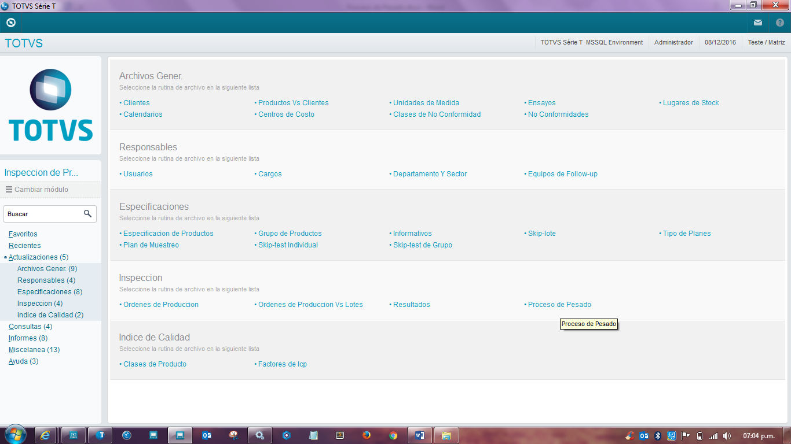

* De acuerdo al alcance Funcional  
  Se muestran solo las Órdenes de Producción en Firme.

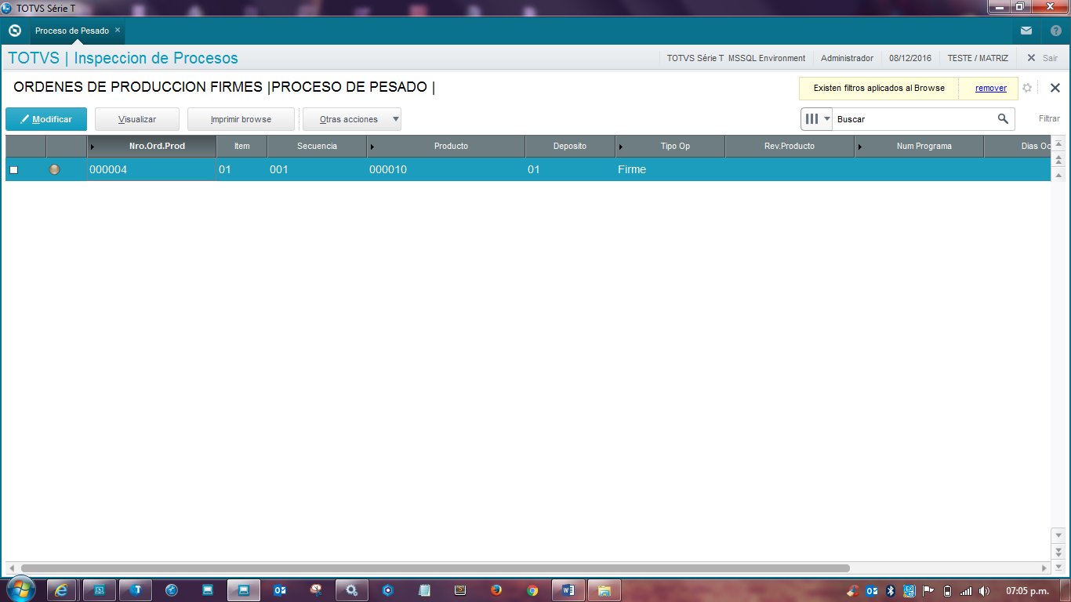

* Al seleccionar la opción |Procesar|

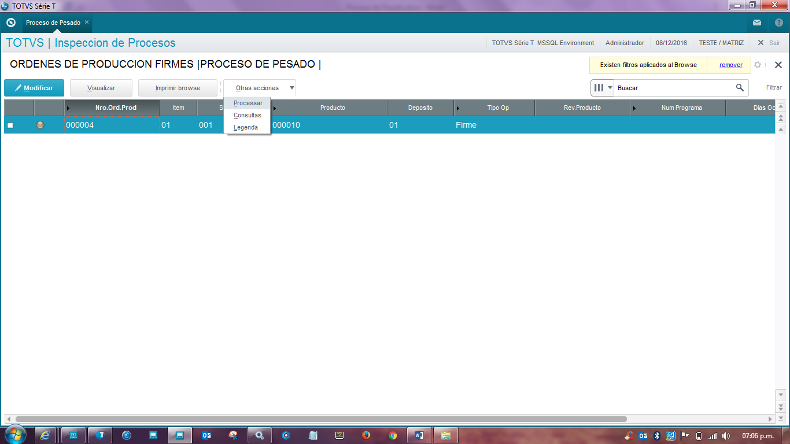

* Selecciona los componentes de la Orden de Producción a Pesar
* Nota: Aquí aun hago bien el filtro para que me seccione los componentes correctos | Aquí estoy en desarrollo|

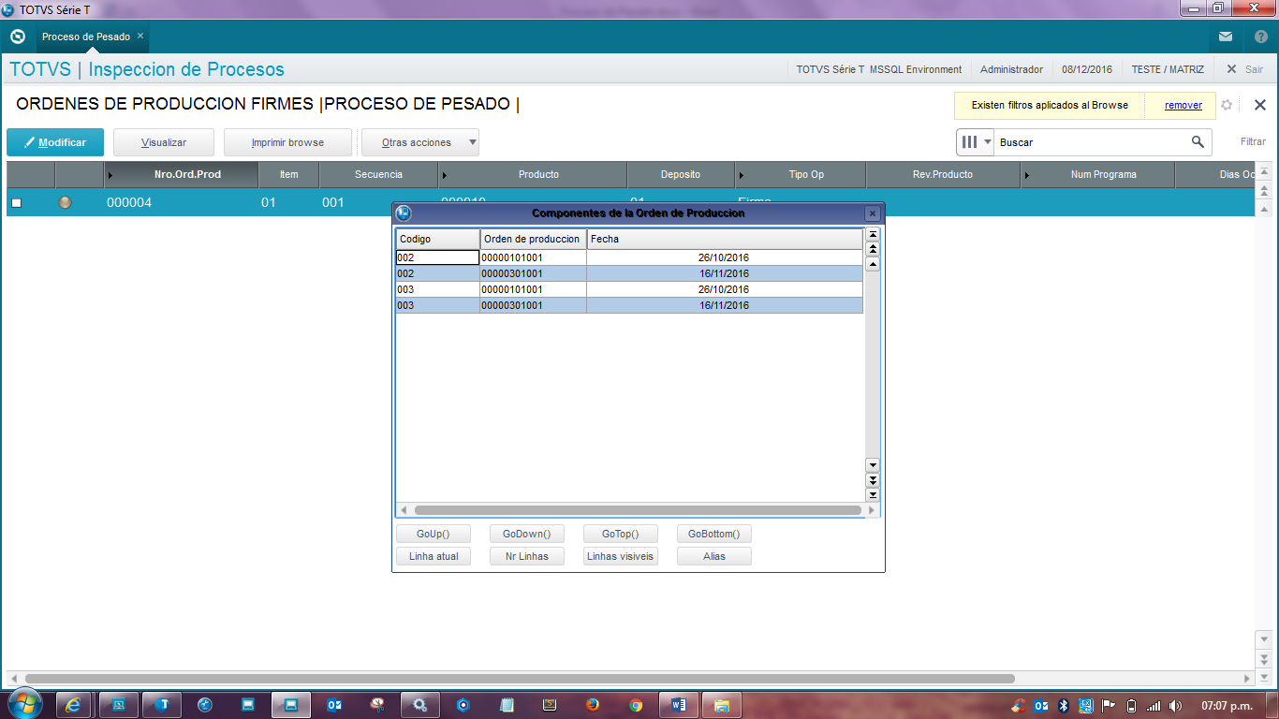

* Al dar doble clic sobre cualquiera de los componentes…
* Mostrará la siguiente venta donde el pesador tendrá que registrarse usando su código de usuario por medio de un scanner…

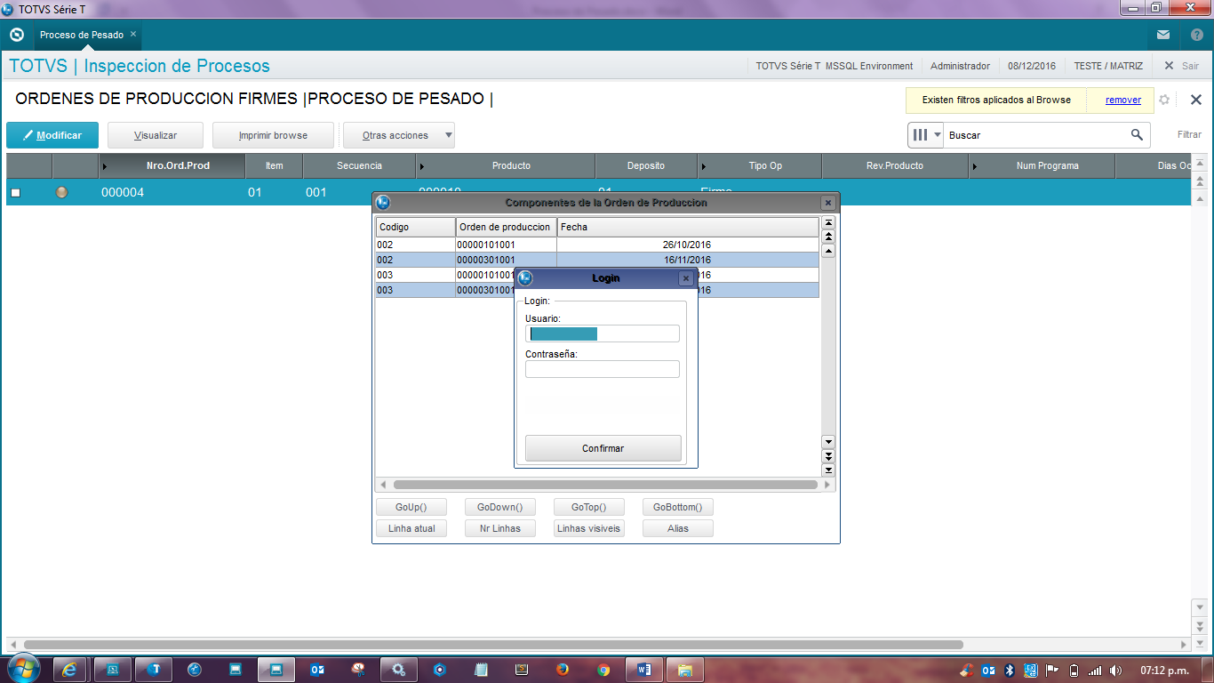

* Al autentificarse como pesador
* Mostrará los siguientes la siguiente venta…

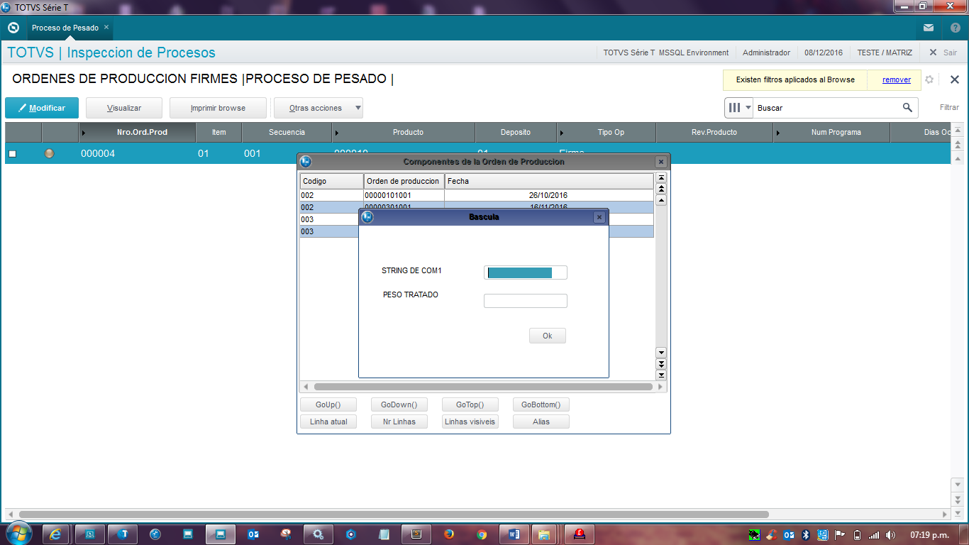

* Al dar clic en Aceptar (Renombrar el Botón como |Recibir Peso|
* Se informa el Peso del producto en la báscula.

